08.12.2016 Teslim Tarihli Laboratuvar Ödevi
Adı-Soyadı: Masa No:
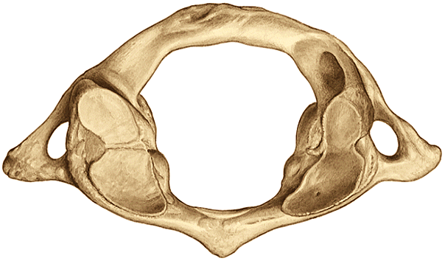
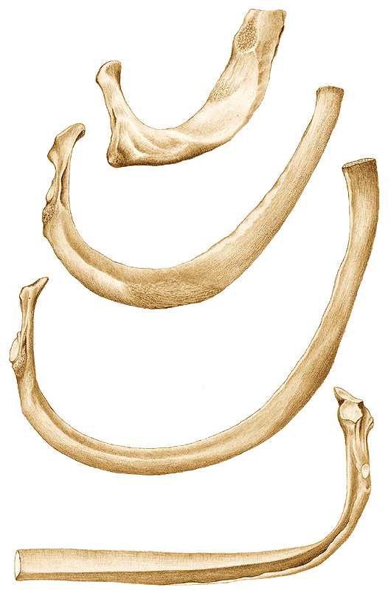
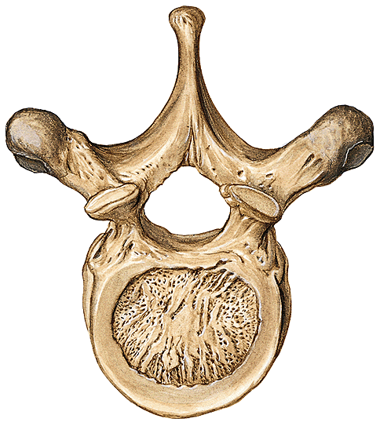
Aşağıdaki şekillerde işaretlenen yapıların adlarını yazınız.

